หน่วยการเรียนรู้ที่ 2 การใช้ทรัพยากรในชีวิตประจำวัน
แผนการจัดการเรียนรู้ที่ 4
เรื่อง การใช้ทรัพยากรอย่างถูกต้อง ประหยัด และคุ้มค่า : 2

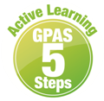


ชั้นประถมศึกษาปีที่ 1 เวลาเรียน 1 ชั่วโมง

มาตรฐานการเรียนรู้และตัวชี้วัด

มาตรฐานการเรียนรู้
มาตรฐาน ส 3.1 เข้าใจและสามารถบริหารจัดการทรัพยากรในการผลิตและการบริโภค การใช้ทรัพยากร
ที่มีอยู่จำกัดได้อย่างมีประสิทธิภาพและคุ้มค่า รวมทั้งเข้าใจหลักการของเศรษฐกิจพอเพียง
เพื่อการดำรงชีวิตอย่างมีดุลยภาพ
ตัวชี้วัด
ส 3.1 ป.1/3 ยกตัวอย่างการใช้ทรัพยากรในชีวิตประจำวันอย่างประหยัด

จุดประสงค์การเรียนรู้

1. อธิบายการใช้ทรัพยากรอย่างถูกต้อง ประหยัด และคุ้มค่า (K)
2. วิเคราะห์วิธีการใช้ทรัพยากรอย่างถูกต้อง ประหยัด และคุ้มค่า (P)
3. เห็นประโยชน์ของการใช้ทรัพยากรอย่างถูกต้อง ประหยัด และคุ้มค่า (A)
สาระสำคัญ

ทรัพยากรที่นำมาใช้ในชีวิตประจำวันมีความจำเป็นต่อการดำรงชีวิต เราจึงควรใช้ทรัพยากร
ให้เกิดประโยชน์และคุ้มค่า

สาระการเรียนรู้

วิธีการใช้ทรัพยากรส่วนตัว และทรัพยากรส่วนรวม

สมรรถนะสำคัญของผู้เรียน

1. ความสามารถในการสื่อสาร
2. ความสามารถในการคิด
3. ความสามารถในการแก้ปัญหา
4. ความสามารถในการใช้ทักษะชีวิต

คุณลักษณะอันพึงประสงค์

1. ใฝ่เรียนรู้
2. มีจิตสาธารณะ

คำถามสำคัญ

การใช้ทรัพยากรอย่างถูกต้อง ประหยัด และคุ้มค่า มีประโยชน์ต่อนักเรียนอย่างไร


การจัดกิจกรรมการเรียนรู้

ขั้นสังเกต รวบรวมข้อมูล (Gathering)
• • • • • • • • • • • • • • • • •

1. นักเรียนสังเกตภาพ จากนั้นร่วมกันสนทนา แล้วตอบคำถาม

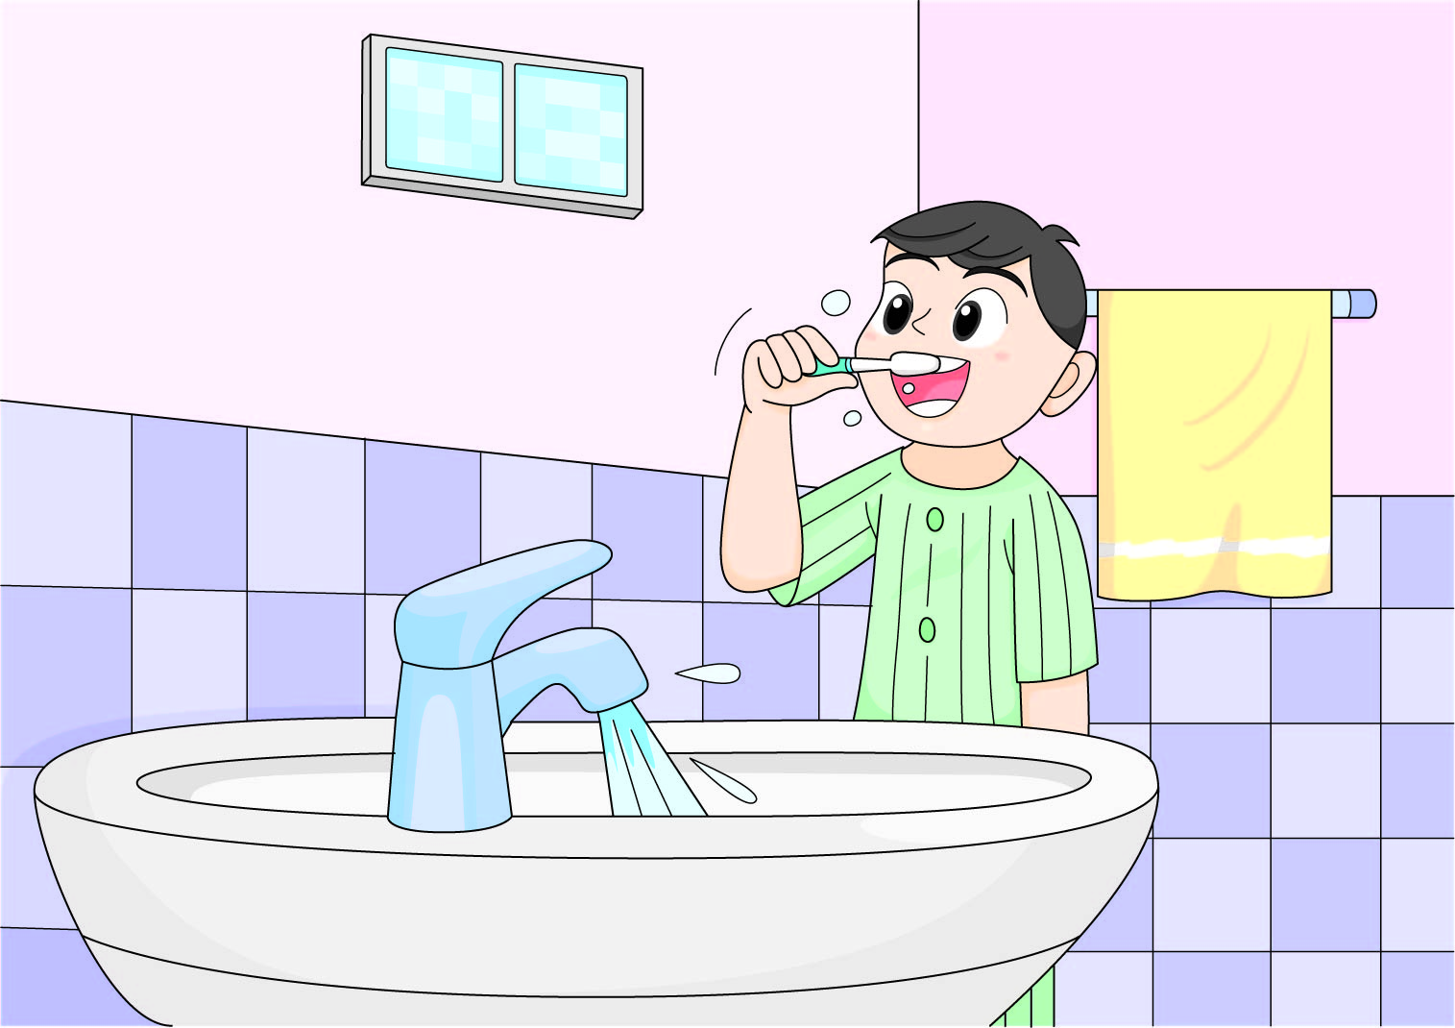
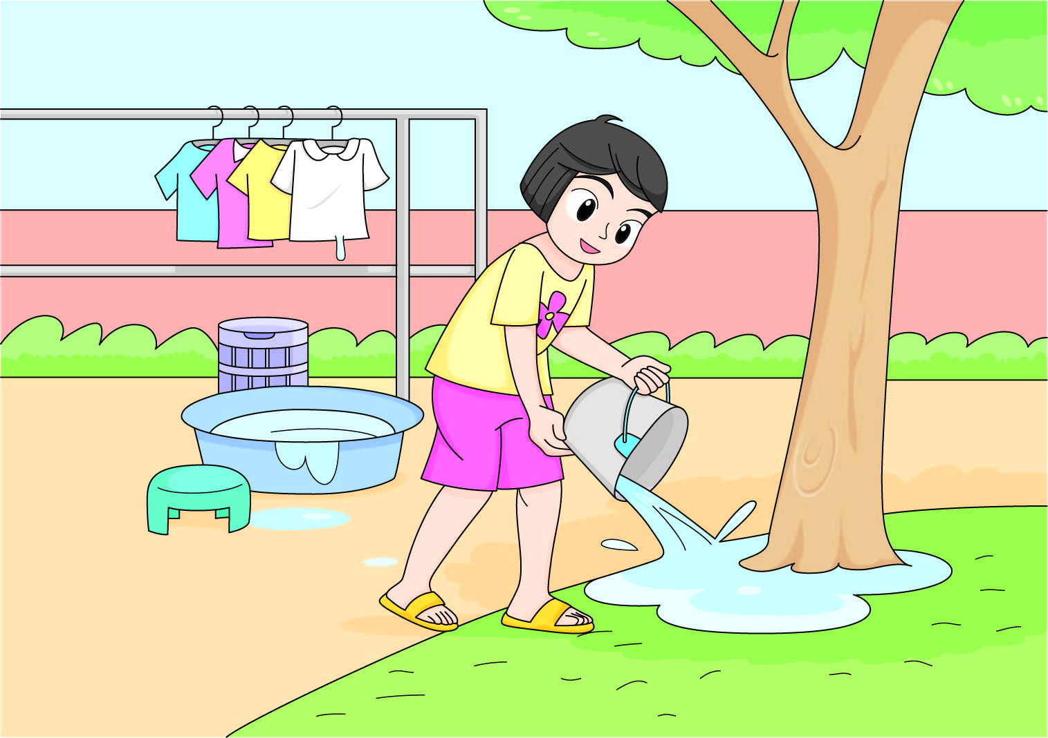

ภาพที่ 1 ภาพที่ 2
• กิจกรรมในภาพกำลังทำอะไร
(ตัวอย่างคำตอบ ภาพที่ 1 ภาพเด็กเปิดน้ำทิ้ง ภาพที่ 2 ภาพเด็กนำน้ำจากการซักเสื้อไปรดน้ำต้นไม้)
• นักเรียนเคยปฏิบัติตนเหมือนในภาพหรือไม่
(ตัวอย่างคำตอบ เคย ปฏิบัติตามภาพที่ 2)
• ภาพใดใช้ทรัพยากรอย่างถูกต้อง ประหยัด และคุ้มค่า เพราะเหตุใด
(ตัวอย่างคำตอบ ภาพที่ 2 เพราะเป็นการนำน้ำที่เหลือจากการซักเสื้อผ้าไปใช้รดน้ำต้นไม้)
2. นักเรียนศึกษาและรวบรวมข้อมูลเกี่ยวกับเรื่อง การใช้ทรัพยากรอย่างถูกต้อง ประหยัด และคุ้มค่า
จากหนังสือเรียนและแหล่งการเรียนรู้อื่นเพิ่มเติม

ขั้นคิดวิเคราะห์และสรุปความรู้ (Processing)
• • • • • • • • • • • • • • • • • • • •

3. นักเรียนร่วมกันแสดงความคิดเห็นเกี่ยวกับการใช้ทรัพยากรอย่างถูกต้อง ประหยัด และคุ้มค่า
โดยใช้คำถาม ดังนี้
• นักเรียนมีวิธีการใช้ทรัพยากรส่วนตัวอย่างไรให้ประหยัดและคุ้มค่าที่สุด
• นักเรียนมีวิธีการใช้ทรัพยากรส่วนรวมอย่างไรให้ประหยัดและคุ้มค่าที่สุด
บันทึกคำตอบของนักเรียนเป็นแผนภาพความคิดบนกระดาน ดังตัวอย่าง

วิธีการใช้ทรัพยากร
ส่วนตัวให้ประหยัดและคุ้มค่า
ใช้ดินสอจนหมดแท่ง
ซ่อมแซมเสื้อผ้าเมื่อเกิดรอยขาด

นำกระดาษหน้าเดียวกลับมาใช้ใหม่

วิธีการใช้ทรัพยากร
ส่วนรวมให้ประหยัดและคุ้มค่า
ไม่ขีดเขียนโต๊ะนักเรียน
ปิดไฟทุกครั้งเมื่อไม่ใช้งาน
ไม่เปิดน้ำทิ้งไว้ขณะแปรงฟัน

ช่วยกันดูแลและรักษาความสะอาด
ของสวนสาธารณะ

4. นักเรียนคิดประเมินเพื่อเพิ่มคุณค่า แล้วสรุปเป็นความคิดรวบยอด โดยใช้คำถาม ดังนี้
• การใช้ทรัพยากรอย่างถูกต้อง ประหยัด และคุ้มค่า มีประโยชน์ต่อนักเรียนอย่างไร
(ตัวอย่างคำตอบ ช่วยให้มีทรัพยากรใช้ต่อไปในอนาคต)

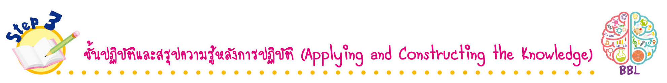
ขั้นปฏิบัติและสรุปความรู้หลังการปฏิบัติ (Applying and Constructing the Knowledge)
• • • • • • • • • • • • • • • • • • • • • • • • • • • • • • • • • • • • •

5. นักเรียนวาดภาพหรือติดภาพเกี่ยวกับการใช้ทรัพยากรในชีวิตประจำวันอย่างประหยัดและคุ้มค่า
แล้วตอบคำถามลงในชิ้นงานที่ 23 เรื่อง การใช้ทรัพยากรอย่างถูกต้อง ประหยัด และคุ้มค่า
6. นักเรียนตรวจสอบความถูกต้องและความเรียบร้อยของชิ้นงาน หากพบข้อผิดพลาดให้ปรับปรุงแก้ไขให้ถูกต้อง
7. นักเรียนร่วมกันสรุปสิ่งที่เข้าใจเป็นความรู้ร่วมกัน ดังนี้
ทรัพยากรที่นำมาใช้ในชีวิตประจำวัน มีความจำเป็นต่อการดำรงชีวิต จึงควรใช้ทรัพยากร
ให้เกิดประโยชน์และคุ้มค่า
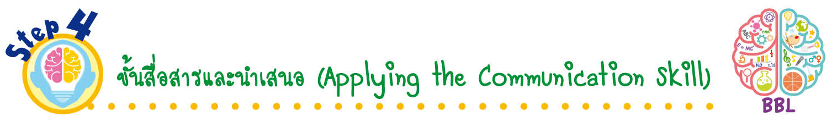
ขั้นสื่อสารและนำเสนอ (Applying the Communication Skill)
• • • • • • • • • • • • • • • • • • • • • • • • • • •

8. นักเรียนนำเสนอชิ้นงาน เรื่อง การใช้ทรัพยากรอย่างถูกต้อง ประหยัด และคุ้มค่า หน้าชั้นเรียน

กิจกรรมนี้สร้างเสริมทักษะศตวรรษที่ 21 ด้านการสื่อสาร

9. นักเรียนร่วมกันอภิปรายสรุปเกี่ยวกับวิธีการทำงานให้เห็นการคิดเชิงระบบและวิธีการทำงาน
ที่มีแบบแผน

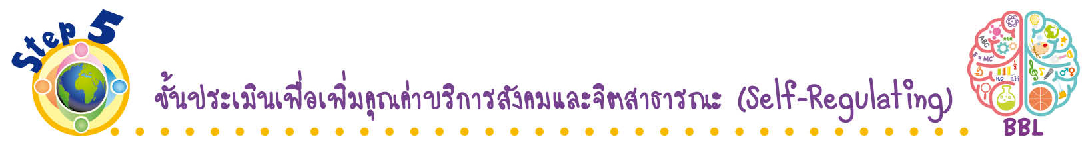
ขั้นประเมินเพื่อเพิ่มคุณค่าบริการสังคมและจิตสาธารณะ (Self-Regulating)
• • • • • • • • • • • • • • • • • • • • • • • • • • • • • • • •

10. นักเรียนนำความรู้ที่ได้ไปใช้ในชีวิตประจำวัน และนำไปแนะนำผู้ปกครอง หรือสมาชิกในบ้าน
ให้ร่วมกันใช้ทรัพยากรอย่างประหยัด เพื่อลดค่าใช้จ่ายในครอบครัว และเป็นการอนุรักษ์ทรัพยากรธรรมชาติ
ให้มีไว้ใช้ยาวนานขึ้น
11. นักเรียนประเมินตนเองหลังการเรียน ในประเด็นต่อไปนี้
• สิ่งที่นักเรียนได้เรียนรู้ในวันนี้คืออะไร
• นักเรียนมีส่วนร่วมในกิจกรรมการเรียนรู้มากน้อยเพียงใด
• นักเรียนพอใจกับการเรียนรู้ในวันนี้หรือไม่ เพียงใด
• นักเรียนจะนำความรู้ที่ได้นี้ไปใช้ให้เกิดประโยชน์แก่ตนเอง ครอบครัว และสังคมทั่วไป
ได้อย่างไร
จากนั้นแลกเปลี่ยนตรวจสอบขั้นตอนการทำงานทุกขั้นตอนว่าจะเพิ่มคุณค่าไปสู่สังคม
เกิดประโยชน์ต่อสังคมให้มากขึ้นกว่าเดิมในขั้นตอนใดบ้าง สำหรับการทำงานในครั้งต่อไป


สื่อการเรียนรู้/แหล่งการเรียนรู้

1. หนังสือเรียน รายวิชาพื้นฐาน สังคมศึกษา ศาสนา และวัฒนธรรม ชั้นประถมศึกษาปีที่ 1
ของสถาบันพัฒนาคุณภาพวิชาการ (พว.)
2. ภาพการใช้ทรัพยากร
3. แหล่งการเรียนรู้ทั้งภายในและภายนอกโรงเรียน


การประเมินการเรียนรู้

1. ประเมินความรู้ เรื่อง วิธีการใช้ทรัพยากรส่วนตัว และทรัพยากรส่วนรวม (K) ด้วยแบบทดสอบ
2. ประเมินชิ้นงาน เรื่อง การใช้ทรัพยากรอย่างถูกต้อง ประหยัด และคุ้มค่า (P) ด้วยแบบประเมิน
3. ประเมินคุณลักษณะอันพึงประสงค์ ด้านใฝ่เรียนรู้ มีจิตสาธารณะ (A) ด้วยแบบประเมิน


แบบประเมินตามสภาพจริง (Rubrics)
แบบประเมินชิ้นงาน เรื่อง การใช้ทรัพยากรอย่างถูกต้อง ประหยัด และคุ้มค่า
รายการการประเมิน | ระดับคุณภาพ
รายการการประเมิน | 4 | 3 | 2 | 1
การวาดภาพเกี่ยวกับ  การใช้ทรัพยากร  ในชีวิตประจำวัน  อย่างประหยัด และ  คุ้มค่า พร้อมบอก  วิธีการประหยัด  ทรัพยากร  ในชีวิตประจำวัน | การวาดภาพเกี่ยวกับ  การใช้ทรัพยากร  ในชีวิตประจำวัน  อย่างประหยัด และ  คุ้มค่า พร้อมบอก  วิธีการประหยัด  ทรัพยากร  ในชีวิตประจำวัน  ได้สัมพันธ์กัน  มีการเชื่อมโยง  ให้เห็นเป็นภาพรวม  แสดงให้เห็นถึงความสัมพันธ์กับตนเอง  และผู้อื่น | การวาดภาพเกี่ยวกับ  การใช้ทรัพยากร  ในชีวิตประจำวัน  อย่างประหยัด และ  คุ้มค่า พร้อมบอก  วิธีการประหยัด  ทรัพยากร  ในชีวิตประจำวัน  ได้มีการจำแนกข้อมูล  หรืออธิบายให้เห็น  ถึงความสัมพันธ์  อย่างเป็นเหตุเป็นผล | การวาดภาพเกี่ยวกับ  การใช้ทรัพยากร  ในชีวิตประจำวัน  อย่างประหยัด และ  คุ้มค่า พร้อมบอก  วิธีการประหยัด  ทรัพยากร  ในชีวิตประจำวัน  ได้สอดคล้องกับข้อมูล  มีการเขียนขยายความ  และยกตัวอย่างเพิ่มเติม  ให้เข้าใจง่าย | การวาดภาพเกี่ยวกับ  การใช้ทรัพยากร  ในชีวิตประจำวัน  อย่างประหยัด และ  คุ้มค่า พร้อมบอก  วิธีการประหยัด  ทรัพยากร  ในชีวิตประจำวันได้  แต่ไม่สอดคล้องกับ  ข้อมูล เขียนตามข้อมูล  ที่อ่าน ไม่มีการอธิบาย  เพิ่มเติม

ข้อเสนอแนะของผู้บริหารสถานศึกษา

ลงชื่อ______________________________
(_____________________________)
ตำแหน่ง______________________________

บันทึกหลังการสอน

ผลการจัดการเรียนการสอน

ปัญหา/อุปสรรค

แนวทางแก้ไข

ครูผู้สอน___________________________
(__________________________)
วันที่บันทึก___________________________

